**学习主题：梦幻舞曲**

1. **学习目标**

同学们，今天我们学习的主题是《梦幻舞曲》，这节课我们将欣赏乐曲《糖果仙人舞曲》，感受钢片琴带来的梦幻般的色彩，体会音乐的情绪与结构，知道这首作品的曲作者是柴科夫斯基。

1. **学习活动**

活动1：聆听乐曲的引子与第一乐段，跟着音乐画一画，体会第一乐段由四个乐句构成。

活动2：跟着音乐用bang哼唱第一乐句。

活动3：看着动画完整聆听全曲，自主提一个问题。

活动4：分别体会第一乐段与第三乐段的弹奏位置，了解第三乐段比第一乐段高八度。

活动5：聆听第二乐段，感受音乐情绪。

活动6：观看这首作品的动画，再次完整欣赏全曲。

1. **学习资源**

**1.钢片琴**

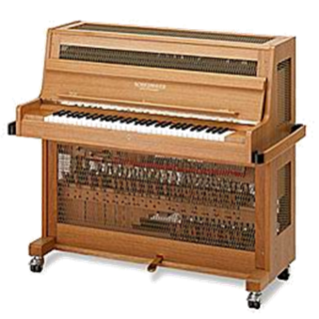

**由一组有固定音高的、长短不同的钢片组成，安装在一个类似立式钢琴的外壳中，装有键盘，并有类似钢琴制音器的装置。钢片琴于1886年由法国人默斯特尔创制，首次使用于柴可夫斯基《胡桃夹子》中。**

**2.柴科夫斯基**

